工艺流程管理
工艺是一门以一定的产品质量为目标，研究如何以最少的消耗、最低的成本和最高的生产效率制造产品的科学。而在产品的质量问题中有60～70%是由于违反工艺纪律，工艺管理不严造成的。因此，正确认识工艺管理在朔钢门窗加工制造企业中的作用，对于企业提高我们塑钢产品质量进而提高经济效益有着十分重要的意义。
- 工艺管理的范围与内容：
1.1、工艺管理的工作的范围，按新产品品种分，则包括全新产品和改进、改型新产品。若按新产品试制阶段分，则可分为样机试制工艺准备，小批试制工艺准备和批量试制生产工艺准备三种，对生产批量较小的新产品，则只包括样机试制和小批试制两个阶段的工艺准备。
1.2、内容：
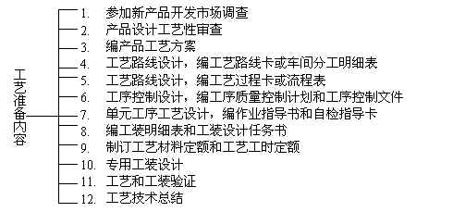
- 工艺设计

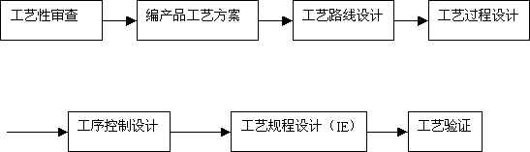
- 工艺设计的原则
- 工艺的先进性与使用的现实性；
- 工艺设计的可靠性与经济上的继承性；
- 设计工艺的创造性与科学的合理性；
- 设计工艺的理论性与实践性；
- 工艺使用的安全性；
- 工艺设计的标准化原则。
- 制定工艺定额
1、劳动定额
A．范围
凡是能够计算考核工作量的工种和岗位，均应制订劳动定额。
B．制定的依据：
- 产品图样；
- 工艺规程文件；
- 企业生产类型及产品计划批量；
- 定额标准及企业同类产品及其零部件的劳动定额实际资料。
C．制订的要求
- 所制订定额应该先进合理，达到平均先进水平；
- 注意综合平衡，防止不合理差异。
D．制订的方法
- 经验估计法；
- 统计分析法；
- 类推比较法；
- 技术测定法。
2、材料消耗工艺定额
A.范围
- 构成产品的原材料(含外购件)；
- 产品生产过程中所需辅助材料。
B.制订依据
- 具有净重的产品零部件图纸和零部件明细表；
- 产品工艺规程文件；
- 产品所需各种材料标准、加工余量标准和下料公差标准等技术资料。
C.制订的原则
- 先进可行
- 促使材料节约
- 供应可能
D.制订的方法
- 技术计算法
- 实际测量法
- 经验统计法

